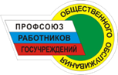**ПРОФСОЮЗНЫЙ ВЕСТНИК**

Печатное издание первичной профсоюзной организации МКУ «СРЦН «Алиса» 28 декабря 2023 Выпуск 25

**Утверждён бюджет России на 2024-2026 годы**

**17 ноября Государственная Дума РФ утвердила в третьем окончательном чтении федеральный бюджет на 2024 год и на плановый период 2025–2026 годов.**

Доходы государства в 2024 году составят 35 трлн рублей, а расходы – 36,7 трлн руб. В следующие два года в бюджеты также заложен дефицит, который будет покрываться за счет средств Фонда национального благосостояния и государственных заимствований.

Подчеркивается, что более 2/3 доходов бюджета на 2024 год (67,2%) не будут зависеть от продажи углеводородов. При этом, утверждают в Госдуме и правительстве, государство выполнит все ранее взятые на себя социальные обязательства.

Так, минимальный размер оплаты труда в 2024 году проиндексируют на 18,5%, и он составит в результате 19 242 рубля в месяц. На уровень инфляции будут проиндексированы пособия и пенсии. Кроме того, впервые ежегодно будет индексироваться пособие по безработице.

Расходы на социальную политику были увеличены во втором чтении законопроекта 15 ноября на 2 трлн рублей (на 11%). За три года расходы на здравоохранение составят 7,23 трлн рублей. 6 млрд рублей будут направлены на закупку лекарств для пациентов с сердечно-сосудистыми заболеваниями. До 200 млрд рублей вырастет финансирование лечения детей с тяжелыми хроническими (орфанными) заболеваниями.

Более чем на 3 млрд рублей увеличили расходы на детский отдых и оздоровление. Маткапитал в следующем году получат 1,3 млн семей, горячее питание — 7 млн школьников. На развитие техникумов, колледжей и расширение программы «Профессионалитет» направят 9 млрд рублей. 3 млрд выделят на обучение школьников 8–10-х классов программированию.

Кроме того, в третьем чтении утверждены бюджеты Фонда обязательного медицинского страхования и Социального фонда России. Доходы бюджета ФОМС на 2024 год составят 3,739 трлн рублей, на 2025 год – 3,932 трлн рублей, на 2026 год – 4,192 трлн рублей. Оценка расходов Фонда прогнозируется на уровне 3,886 трлн рублей, 3,966 трлн рублей и 4,21 трлн рублей соответственно. Таким образом, дефицит бюджета ФОМС будет составлять по годам 147,085 млрд, 33,838 млрд и 18,163 млрд рублей.

Доходы бюджета Соцфонда в 2024 году составят 16 трлн рублей, дефицит на уровне 160 млрд, однако в следующие два года ожидается профицит в 120 млрд и 130 млрд рублей соответственно. Страховую пенсию и фиксированную выплату к ней проиндексируют в 2024 году с 1 января на 7,5%, в 2025 году – с 1 февраля на 4,5% и с 1 апреля на 2,2%, а в 2026 году – с 1 февраля на 4 % и с 1 апреля на 2,3 %.

**\*\* *** \*\***

**Об уполномоченных – полно, понятно и интересно**

**30 ноября в Новокузнецке в рамках образовательного проекта Федерации профсоюзных организаций Кузбасса «Молодёжь – за безопасный труд!» на базе СибГИУ прошёл семинар, организованный Учебно-методическим центром ФПОК.**

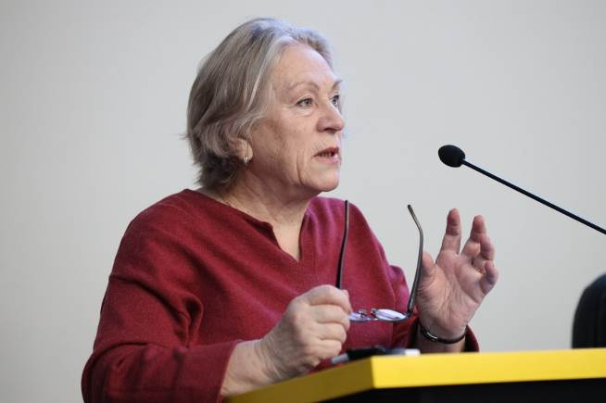

С лекцией на тему «Роль уполномоченных (доверенных) лиц по охране труда» выступила внештатный преподаватель Учебно-методического центра ФПОК **Валентина Седельникова**, обладающая большим практическим опытом работы в сфере охраны труда.

Новые знания, полученные на лекции, студенты-участники проекта смогли отработать в форме настольной профсоюзной интеллектуальной игры «Уполномоченный по охране труда», которую провёл **Денис Топкаев**, внештатный преподаватель УМЦ ФПОК.

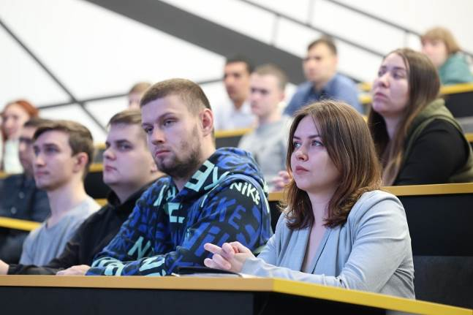По словам главного технического инспектора труда ФПОК **Дмитрия Кузнецова,** студенты с явным интересом восприняли новую информацию. Он отметил: «Всё это пригодится им в практической деятельности, когда молодые специалисты придут на предприятие или в организацию».

По завершении обучения ряду участников проекта были вручены удостоверения внештатных уполномоченных по охране труда.

**\*\* *** \*\***

**Работать на благо людей**

**8 декабря состоялся XI Пленум Территориальной организации города Прокопьевска и Прокопьевского района Росуглепрофа. Его заседание прошло в режиме ВКС на двух площадках – в Прокопьевске и в Кемерове.**

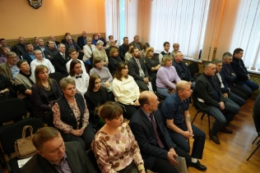Наряду с председателями первичных организаций и профактивом в работе пленума приняли участие глава г.Прокопьевска **Максим Шкарабейников,** заместитель Главы Прокопьевского муниципального округа по экономике и инвестициям **Наталья** **Зимаева**, заведующий отделом социально-правой работы и охраны труда – главный правовой инспектор труда ФПОК **Инга Шишко**, руководители предприятий.

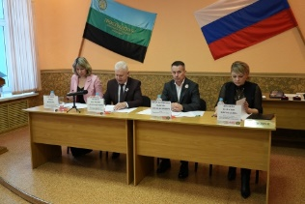С основным докладом выступил **Анатолий Рыжков**, председатель территориальной организации. Он отметил, что уделялось особое внимание реализации принципов социального партнерства при заключении и пролонгации коллективных договоров. На всех предприятиях, входящих в состав территориальной организации, заключены коллективные договоры. Анатолий Александрович поблагодарил социальных партнёров за вклад в работу комиссий по подготовке колдоговоров.

На всех предприятиях, входящих в состав территориальной организации, в 2023 году проведена индексация заработной платы с одновременным повышением тарифных ставок. Однако на предприятиях компании «Северный Кузбасс» по состоянию на 1 декабря т.г. тарифные ставки отстают от рекомендованных Федеральным отраслевым соглашением на 3,2%. Планом развития предприятия на 2024 год предусмотрена индексация зарплаты и тарифных ставок на 6,5% с 1 февраля 2024 года.

Индексация тарифных ставок и заработной платы – основное условие роста заработной платы. Например, средняя заработная плата горнорабочего очистного забоя шахтоуправления «Талдинское-Кыргайское» с января по октябрь 2023 года выросла на 13,6% и составила в октябре более 124 тысяч рублей.

С начала 2023 года на предприятиях угольной отрасли в результате несчастных случаев со смертельным исходом погибло 35 человек. В результате естественной смерти умерло 10 человек.

Анализ производственного травматизма со смертельным исходом по предприятиям, входящим в состав территориальной организации, показал, что из 8 несчастных случаев со смертельным исходом, 5 произошло в результате естественной смерти на рабочем месте, все с работниками, занятыми на работах на поверхности. В этих случаях главную роль сыграл человеческий фактор – несоблюдение рекомендаций врачей.

В 2023 году 142 членам Росуглепрофа оказаны консультационные услуги по вопросам гражданского, пенсионного, семейного, жилищного, трудового законодательства, а также выполнения Федерального отраслевого соглашения, Кузбасского регионального соглашения, коллективных договоров.

Юридическим отделом организации оформлено 19 документов в судебные органы, рассмотрено 15 гражданских дел в суде. Заявленные иски удовлетворены, некоторые гражданские дела находятся на стадии рассмотрения.

В 2023 году проведено 13 проверок по соблюдению работодателями трудового законодательства, из них 12 комплексных.

В результате всех форм правозащитной работы члены профсоюза получили за 10 месяцев 2023 года дополнительно 4,27 млн рублей.

В рамках областной акции «Помоги собраться в школу!» за прошедший год оказана благотворительная помощь 1,3 тыс. школьникам на сумму 2,32 млн рублей.

Одним из направлений работы по усилению мотивации является развитие дополнительных услуг для членов профсоюза. На сегодняшний день Территориальная организация г.Прокопьевска и Прокопьевского района Росуглепрофа реализует три проекта для членов профсоюза, это «Профсоюзный кинопрокат», «Профсоюзный дисконт» и «Профкурорт». Благодаря ним в 2023 году члены профсоюза в среднем сэкономили более 49 млн. рублей.

**Максим Шкарабейников** поблагодарил Территориальную организацию города Прокопьевска и Прокопьевского района Росуглепрофа за слаженную, профессиональную работу. Глава города выразил благодарность собственникам угольных предприятий, участвующим в реализации национальных проектов, повышающим заработную плату работникам. «Самое главное – это человек, за всем этим стоит человек труда!», - подчеркнул он.

Он высоко оценил работу городской трёхсторонней комиссии по решению социально-экономических вопросов. М.Шкарабейников также отметил активное участие профсоюзов в работе экономического штаба, который добивается значительного (до 2 млрд руб. в этом году, в 2020 году – 1,5 млрд) повышения собираемости налогов, выплаты задержанной заработной платы.

Важное направление совместной работы – гуманитарная помощь Горловке. Трудовые коллективы, профсоюзные организации принимают в этом активное участие. М.Шкарабейников также поблагодарил коллективы за помощь в ликвидации последствий чрезвычайной ситуации из-за урагана.

**Наталья Зимаева** краткорассказала о совместной работе с профсоюзом в рамках социального партнёрства, отметив снижение производственного травматизма. Она пожелала коллегам в 2024 году дальнейшей плодотворной работы по повышению заработной платы и безопасности труда.

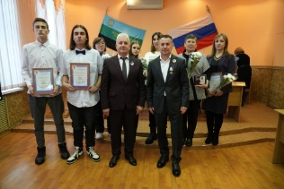С информацией об участии председателя ФПОК О.В.Маршалко в Международной научно-практической конференции «Развитие производительных сил Кузбасса» выступила **Инга Шишко.** Она подчеркнула, что, выступая на подсекции «Рынок труда. Кадры вчера, сегодня, завтра», О.В.Маршалко четко обозначил позицию профсоюзов о необходимости роста заработной платы для решения большинства проблем рынка труда. По её словам, «социальные партнёры нас услышали. Теперь важно воплотить это в конкретные решения».

На пленуме также выступили руководители ряда компаний и председатели первичных профсоюзных организаций.

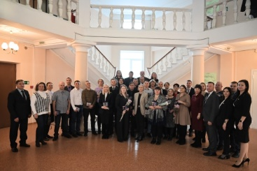В рамках Пленума 60 профсоюзным активистам в Прокопьевске и Кемерове были вручены ведомственные и профсоюзные награды.

Постановлением Пленума даны рекомендации первичным профсоюзным организациями и социальным партнёрам, в том числе:

* поддержать принятую на Всероссийском совещании Резолюцию «О социально-экономическом положении в угольной отрасли»;
* обеспечить индексацию заработной платы в связи с ростом потребительских цен в соответствии с Трудовым Кодексом и коллективными договорами, действующими в организациях;
* провести работу по заключению коллективных договоров в тех организациях, где в 2024 году заканчивается их срок действия;
* усилить работу уполномоченных (доверенных) лиц по охране труда на шахтах, разрезах и обогатительных фабриках;
* ежегодно подводить итоги работы уполномоченных на предприятиях на профсоюзных собраниях (конференциях) или собраниях трудового коллектива, и определять лучшего уполномоченного по охране труда в организации;
* активизировать информационную работу в первичных профсоюзных организациях по освещению деятельности вышестоящих профсоюзных организаций по вопросам социальной защиты членов Профсоюза, участию во Всероссийских акциях, направленных на защиту социально-трудовых прав и интересов членов Профсоюза.

**\*\* *** \*\***

**Лучшая Снегурочка Прокопьевска – в профсоюзе**

**Во дворце культуры «Зенковский им. И. Кобзона» г.Прокопьевска состоялся муниципальный этап первого Всекузбасского конкурса «Снегурочка- 2024».**

В конкурсе приняли участие 75 конкурсанток, каждая из которых представила сказочное новогоднее представление.

Пять прокопчанок удостоены специальных номинаций: «Самая юная Снегурочка», «Самая талантливая Снегурочка», «Самая артистичная Снегурочка», «Самая обаятельная Снегурочка» и «Лучшее семейное поздравление», 10 участниц получили дипломы лауреатов.

Диплом победителя муниципального этапа и право представлять Прокопьевск в финале конкурса в областной столице получила **Мария Мукина** – певица и педагог, член Общероссийского профсоюза работников культуры.

Интересно, что и самая обаятельная Снегурочка – **Карина Гафнер** – является членом профсоюзного комитета первичной профсоюзной организации МУП «Горэлектротранс».

ПРОФКОМ